GENERATION DE l’A NOUVEAU

Cette fiche pratique indique la manipulation à effectuer pour générer le mouvement d’a nouveau.

Vous devez dans un premier temps vous assurer que ces étapes soient effectuées :
- Saisie des dernières écritures de bilan
- Application des contrôles de cohérence
- Nouvel exercice comptable créé
- Paramétrages comptables dupliqués

Étape 1 : Clôture de l’exercice
Accédez via le menu au programme exercice comptable
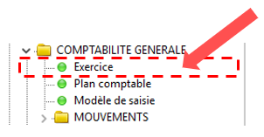
Sélectionnez l’exercice à clôturer puis cliquer sur le bouton clôturer.
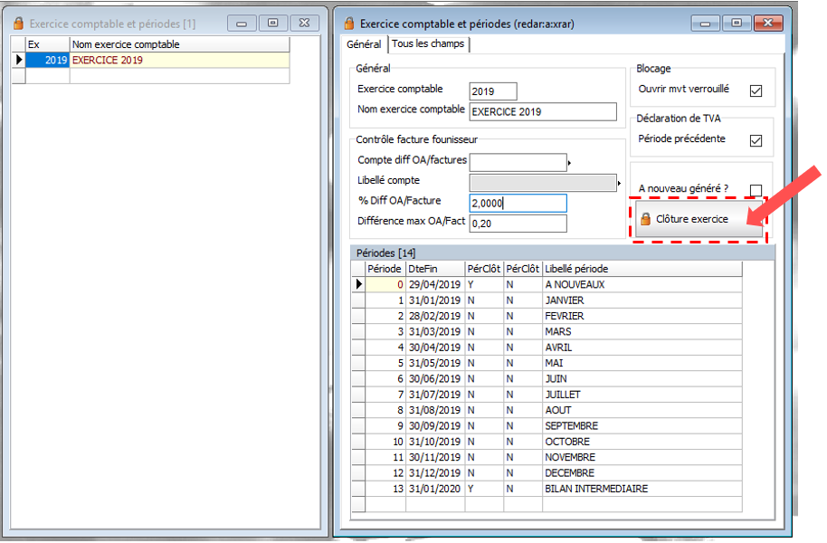

Étape 2 : Génération
Dans votre menu, ouvrer le programme Création A nouveau et passez en mode ajout
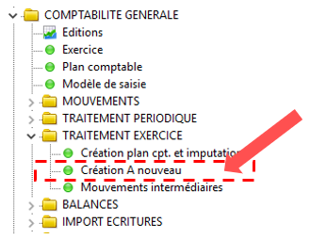
Remplissez les informations suivantes :
- Exercice comptable : Exercice de départ (2019 dans cet exemple)
- Nouvelle exercice : Exercice d’arrivée (2020 dans cet exemple)
- Bénéfice/pertes compte : Compte comptable du résultat de l’exercice (compte 120 ou 129)
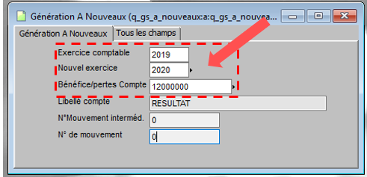
Sauvegardez l’enregistrement.
Affichez le nouvel enregistrement et notez le n° mouvement intermédiaire
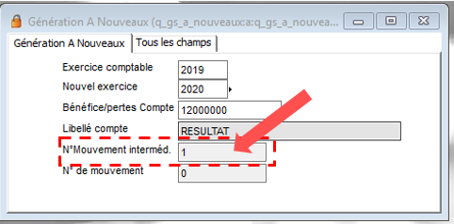
À cette étape, le système génère la prévisualisation du mouvement d’a nouveau. Il n’est pas encore dans la comptabilité.

Étape 3 : Vérification
Vous pouvez accéder à la prévisualisation du mouvement via le programme mouvement intermédiaire.
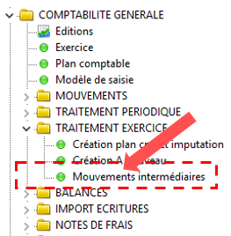
Recherchez l’enregistrement d’a nouveau en indiquant dans le champ N° mvt, le numéro de mouvement intermédiaire obtenu à l’étape 2.
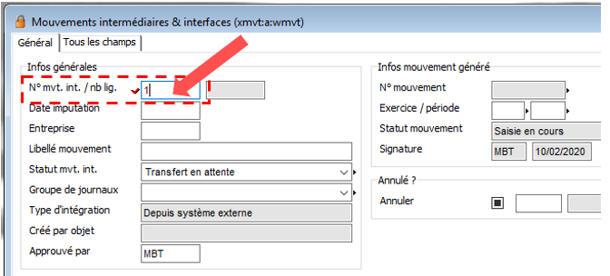
Contrôlez le détail de l’a nouveau (vous pouvez exporter le détail sous Excel pour une vérification rapide et optimale).
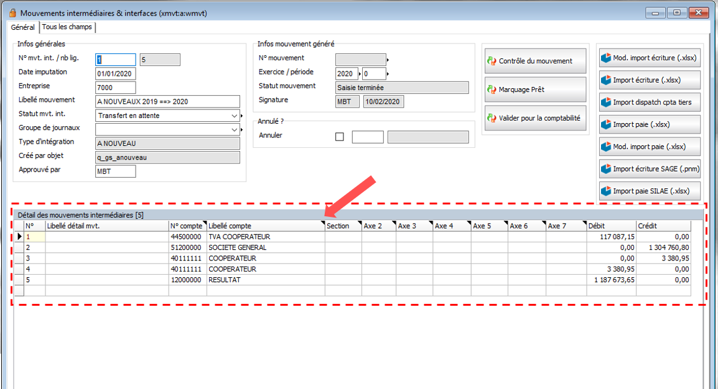

Étape 4 : Validation et transfert en comptabilité
Une fois l’a nouveau vérifié, vous pouvez le transférer en comptabilité.
Cette étape s’effectue toujours dans le programme mouvement intermédiaire.
Cliquez sur le bouton Marquage Prêt (validation du mouvement)
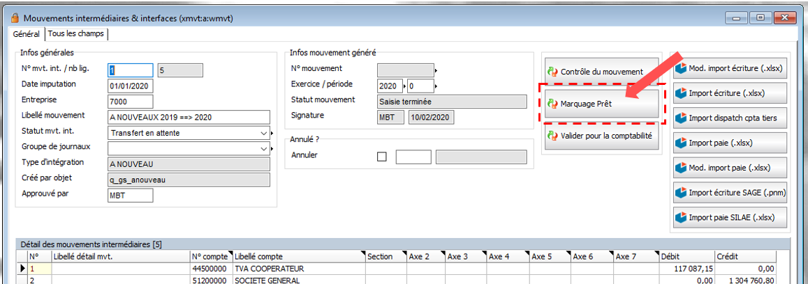
Puis cliquez sur le bouton Valider pour la comptabilité (transfert en comptabilité)
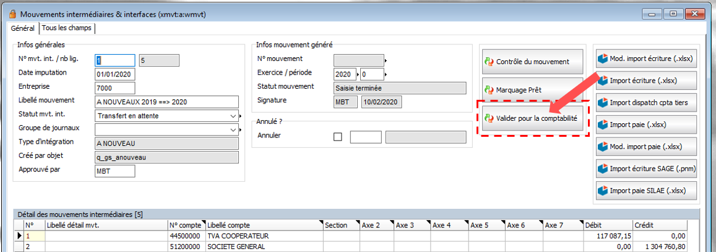

À la suite de cette dernière étape, votre a nouveau est disponible dans votre comptabilité.

